Χώρα που γνωστοποιεί την απόσυρση | Ονομασία προϊόντος που αποσύρεται | Χώρα προέλευσης | Λόγος απόσυρσης
Σουηδία | Καλλυντικό προϊόν με την εμπορική επωνυμία:  «Shivanya Beauty Cream »  Barcode:  6000980911049  Περιγραφή:  Όπως φαίνεται πιο κάτω:  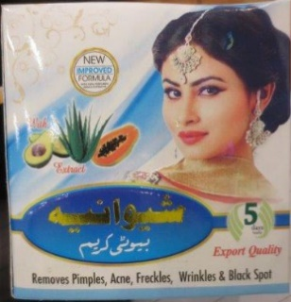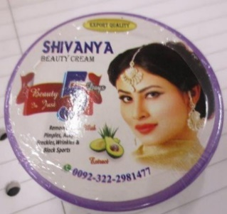  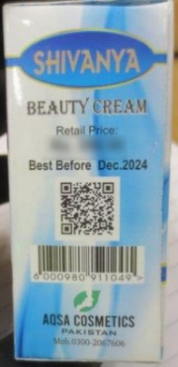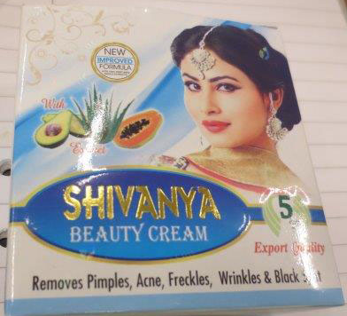 | Πακιστάν | Το προϊόν έχει αποσυρθεί λόγω του ότι περιέχει Υδράργυρο (Mercury), που απαγορεύεται να περιέχεται σε καλλυντικά προϊόντα.  Το προϊόν δεν είναι σύμφωνo με τις πρόνοιες του Ευρωπαϊκού Κανονισμού για τα καλλυντικά (EC) 1223/2009.

